排期大屏设置（辰星云）

设备展示
效果图展示如下：
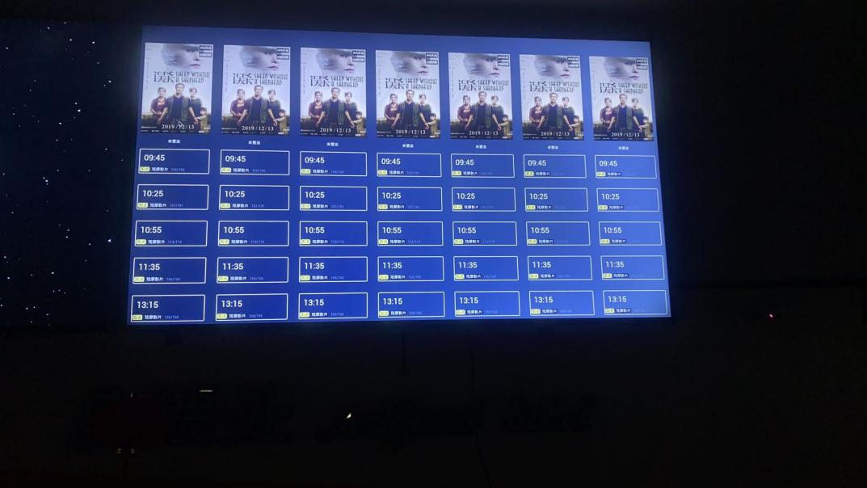
排期展示

排期APP下载
- 下载地址：http://cms.oristartech.cn:8088/client/ 辰星云4.0排期展示
前提：安卓电视需支持安装第三方软件包
排期电视下载对应版本的apk包，或用U盘上传至电视
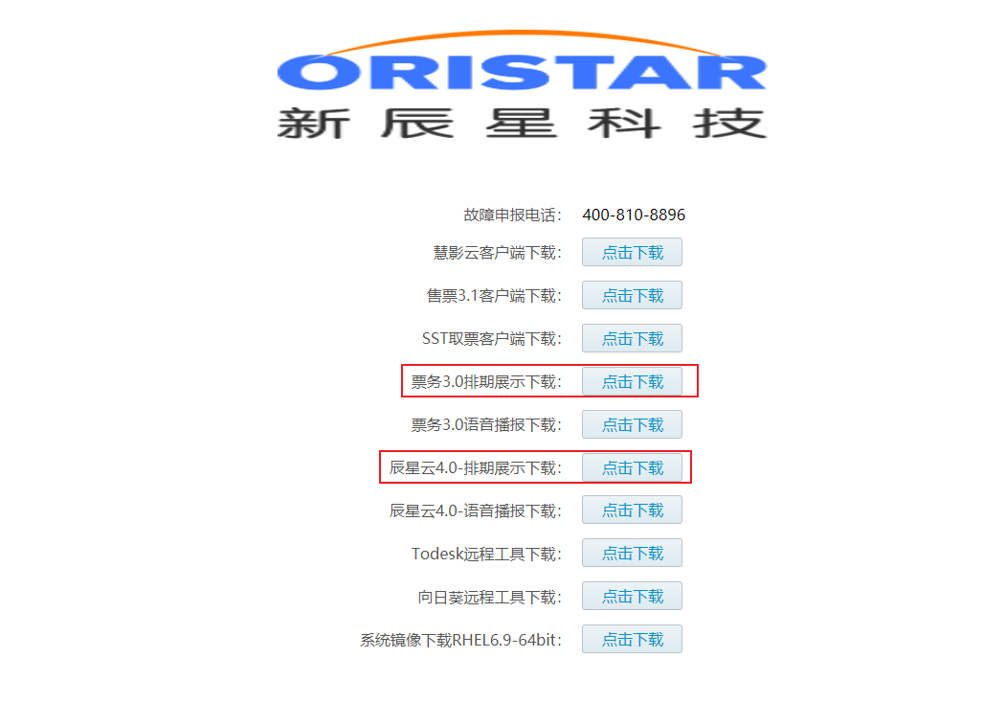

慧影云4.0排期启动配置
- 影院许可证号：慧影云>票务>影院信息设置，许可证号
- 手动选择对应的模板
- 确定保存
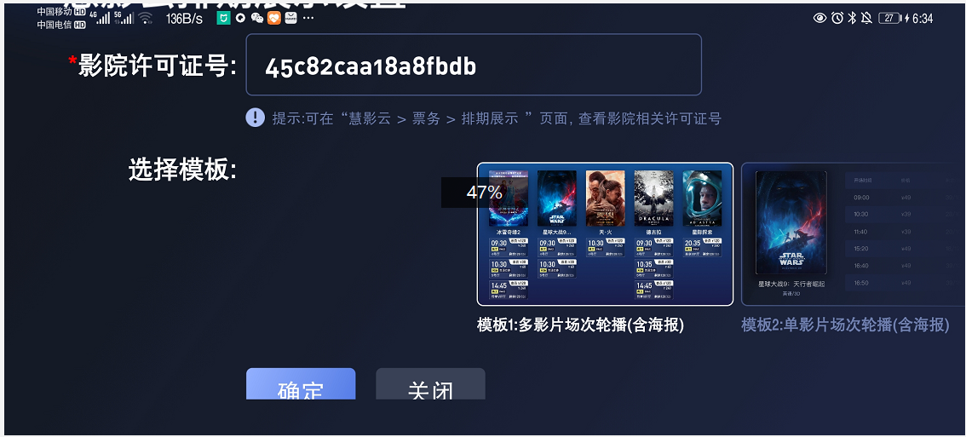

模板1样例：
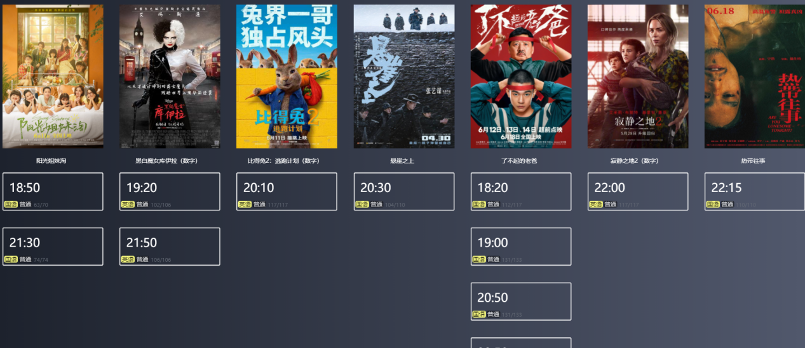

模板2样例：
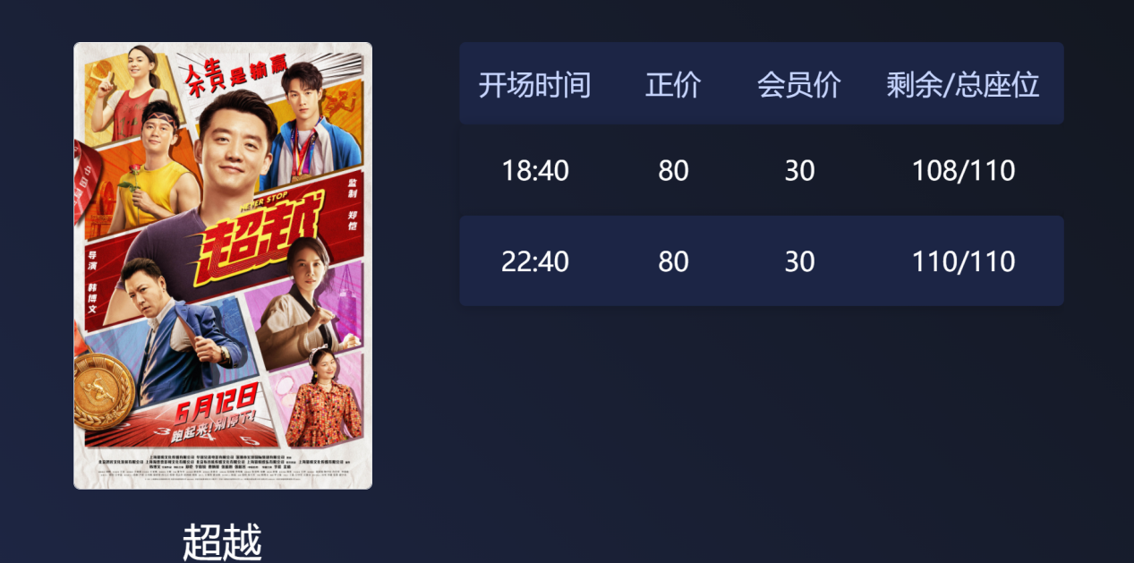

网页模式
- 辰星云4.0网页链接
detailtX （1,2,3,4,5,6,7,8）对应模板1-9
license=影院许可证号
样例地址：
https://dadifilmshow.oristarcloud.com/detailt1?license=45c82caa18a8fbdb

